LICEUL TEORETIC “HORIA HULUBEI”

PROIECT PENTRU ATESTAREA PROFESIONALA IN INFROMATICA

Autor: Profesor:

Armin Chanchian Alina Caprarescu

**Mai 2021**

LICEUL TEORETIC “HORIA HULUBEI”

PROIECT PENTRU ATESTAREA PROFESIONALA IN INFROMATICA

Linux



Autor: Profesor:

Armin Chanchian Alina Caprarescu

**Mai 2021**

Cuprins

Enuntul temei 1

Motivatia temei 2

Manual de utilizare 3

Manual de programare 8

Concluzie 9

Bibliografie 10

# Enuntul temei

Proiectul cuprinde o sinteza a sistemului de operare Linux, avand in prim-plan o prezentare, istoric, inventarirere a caracteristicilor, detaliere de concepte cat si o galerie cu imagini reprezentative.

Linux e un sistem de operare gratuit, cu sursa deschisa, bazat pe UNIX, acesta fiind conceput in anul 1991 de Linus Torvalds.

Un sistem de operare este aplicatia care gestioneaza in mod direct componentele fizice si resursele unui sistem.

Linux a devenit cel mai mare proiect cu sursa deschisa, pe plan mondial. Programatorii profesionisti si pasionati din intreaga lume contribuie la kernel-ul Linux, adaugand functii, gasind si remediind erori, defecte de securitate si oferind idei noi - toate in timp ce isi impartasesc contributiile inapoi catre comunitate.

# Motivatia temei

Acest proiect este realizat cu scopul informarii asupra sistemului de operare Linux, constituindu-se drept un excelent ghid de intelegere in ceea ce priveste acest domeniu.

Tema “Linux” pentru atestarea profesionala in informatica a fost aleasa din deja existenta pasiune in ceea ce priveste vastul spatiu digital. Acest sistem de operare cuprinde o filosofie extinsa in ceea ce priveste conceptul de sursa deschisa si se plaseaza drept o alegere serioasa in ceea ce priveste zona IT, acesta fiind integrat in majoritatea dispozitivele digitale existente.

# Manual de utilizare

Site-ul este structurat in 7 pagini diferite, eficient integrate intr-un singur fisier, fiind usor accesibile prin intermediul meniului din pagina principala.

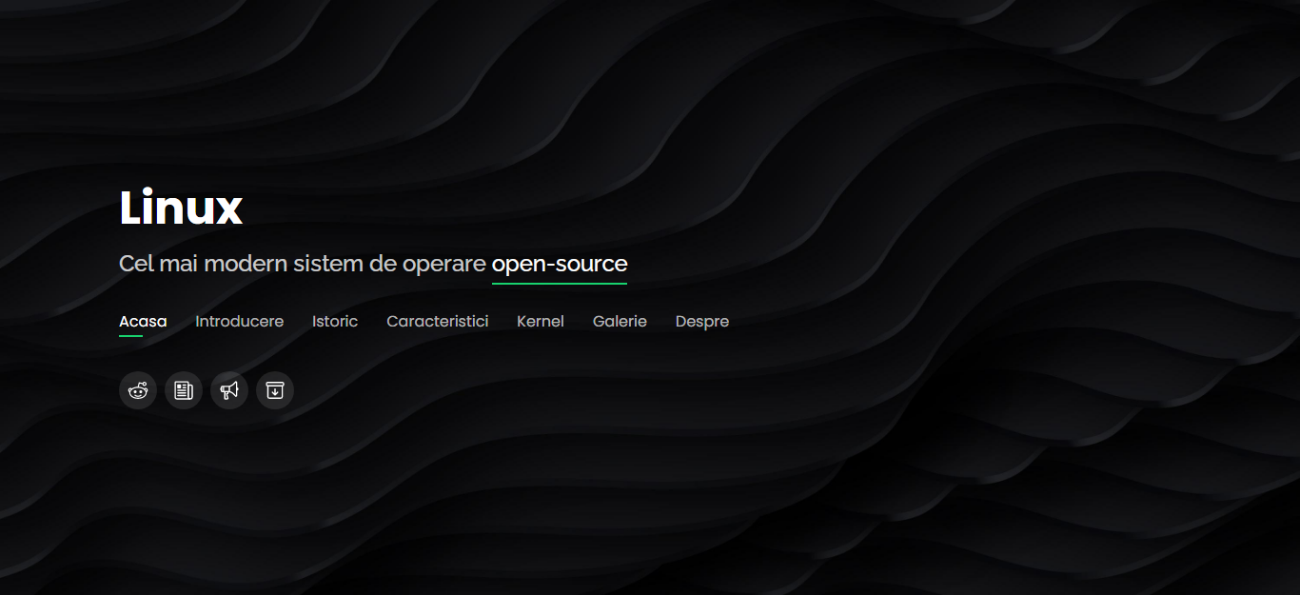Pagina “Acasa” - prestabilita

 Logo-ul din antentul fiecarei pagini poate fi folosit pentru accesarea rapida a paginii principale a site-ului.

Iconitele din pagina principala au rolul de a redirectiona utilizatorul printr-o apasare catre comunitati si pagini din universul Linux.

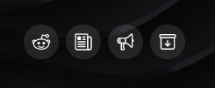

Meniul orizontal contine 7 pagini diferite (inclusiv cea principala) care afiseaza o sinteza, istoricul si caracteristici precum distributii, medii, concepte kernel, avand si galerie.

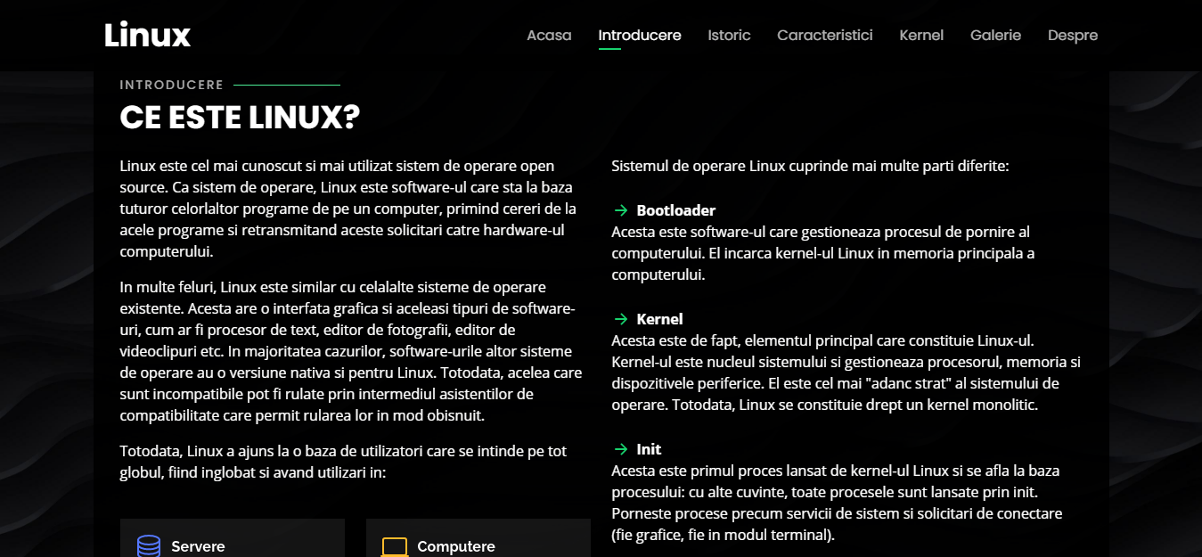Pagina “Introducere” – contine sinteza sistemului de operare

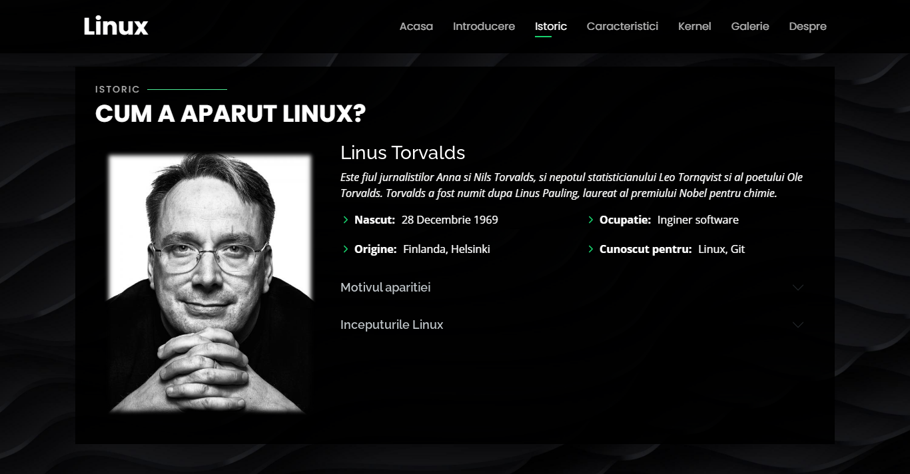Pagina “Istoric” – contine insiruirea evenimentelor

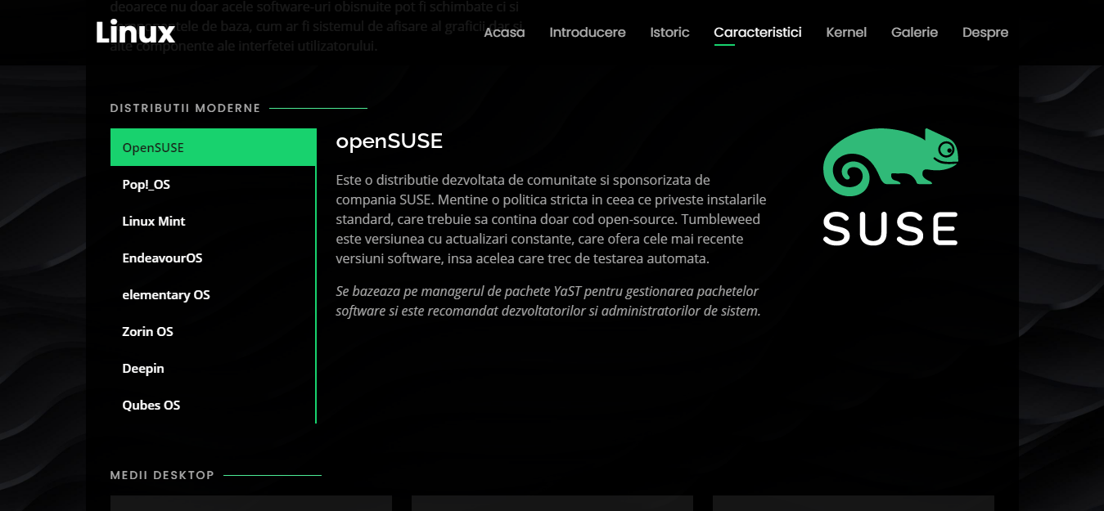Pagina “Caracteristici” – contine elementele definitorii

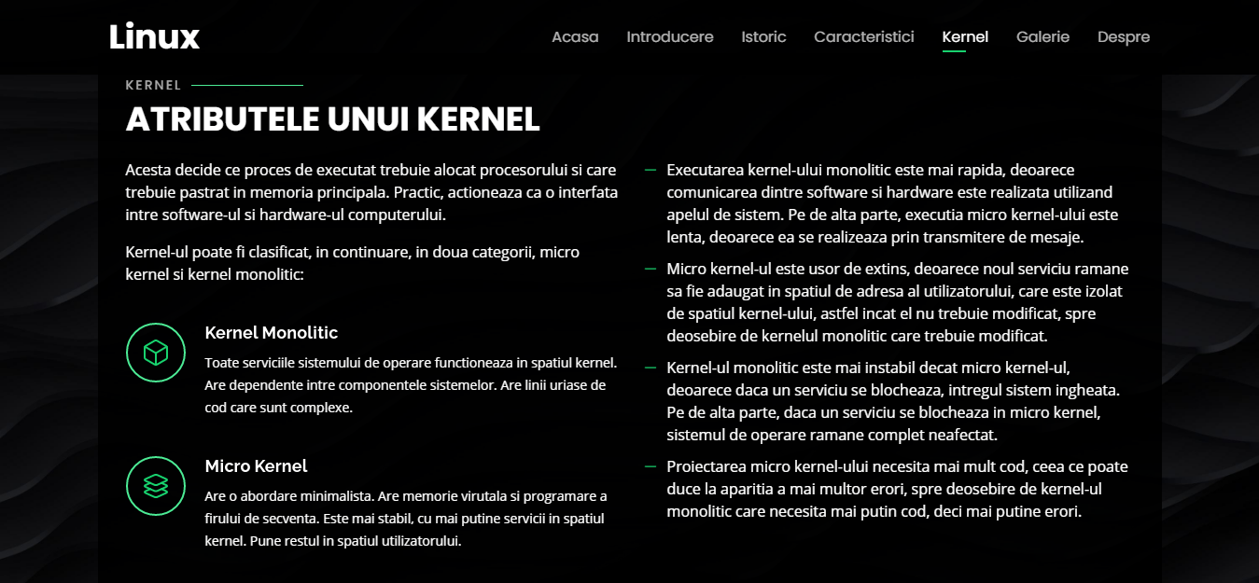Pagina “Kernel” – contine conceptele nucleului Linux

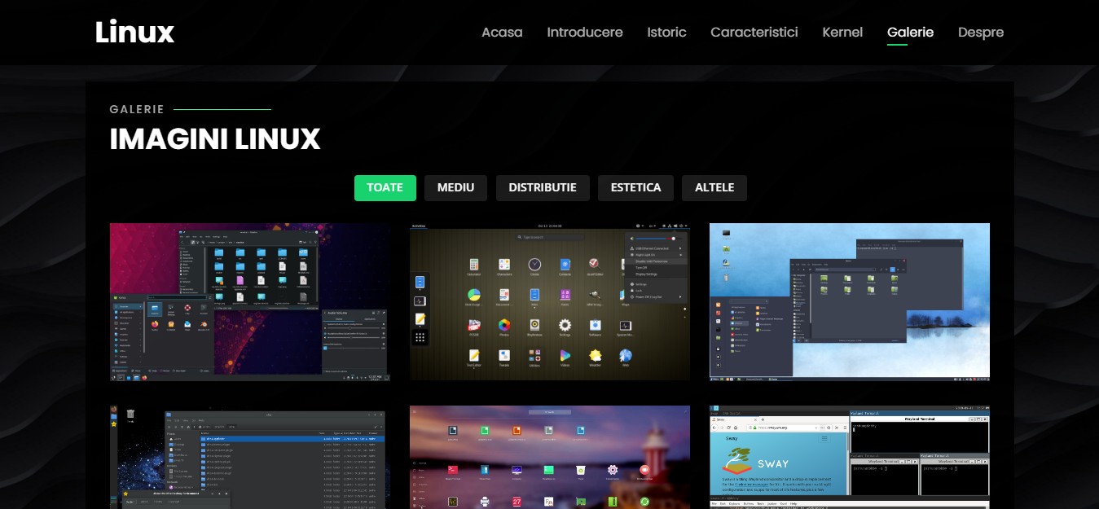Pagina “Galerie” – contine imagini reprezentative

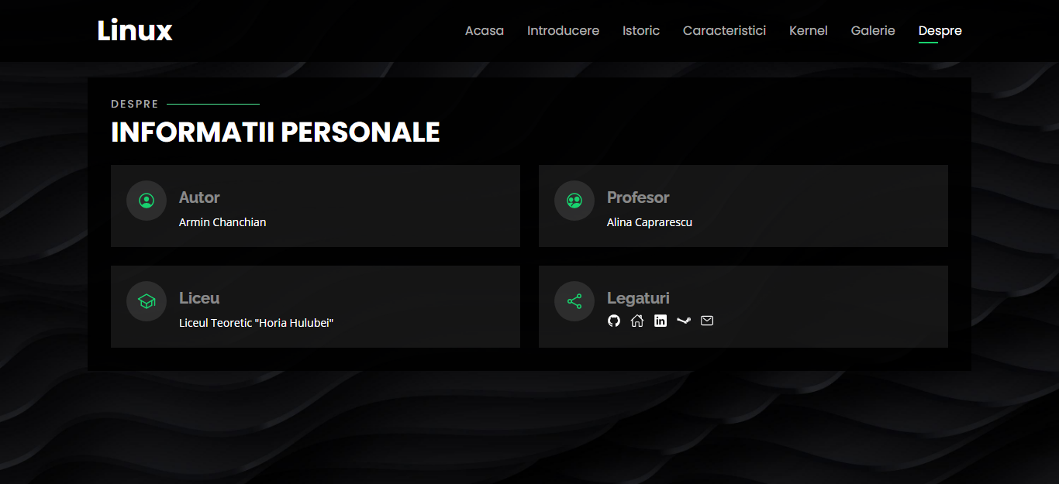Pagina “Despre” – contine date de identificare

Fiecare pagina corespunzatoare meniului evidentiaza diverse informatii legate de sistemul de operare Linux, fiind concepute cu elemente dinamice, interactive, mai multe paragrafe de text avand totodata imagini si iconite moderne.

# Manual de programare

Site-ul este fundamentat pe baza limbajului de marcare HTML si a limbajului de stilizare CSS, secondate fiind de biblioteca Bootstrap si limbajul de programare JavaScript, sub forma unor script-uri incarcate in mod dinamic printr-o sursa de livrare continut.

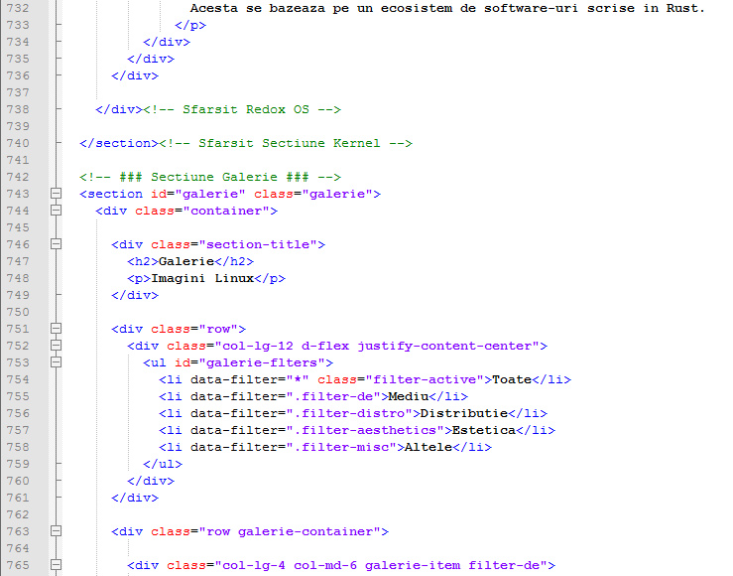Proiectul este realizat cu cele mai moderne si eficiente tehnologii, codul sursa fiind scris in mod organizat si lizibil.

# Concluzie

In incheiere, acest proiect se concentreaza asupra continutului informativ calitativ, cu ajutorul unui design placut, care confera utilizatorului placerea utilizarii site-ului, intr-un mod practic si eficient, totodata, proiectarea acestor pagini web constituind un fundament in intelegerea componentelor digitale si un suport in perpetuarea cunostintelor existente.



# Bibliografie

https://en.wikipedia.org/wiki/Linux

https://en.wikipedia.org/wiki/List_of_Linux_distributions

https://en.wikipedia.org/wiki/Linus_Torvalds

https://www.britannica.com/biography/Linus-Torvalds

https://www.linux.com/what-is-linux/

https://www.opensource.com/resources/linux

https://www.tecmint.com/ubuntu-based-linux-distributions/

https://www.tecmint.com/best-linux-desktop-environments/

https://www.geeksforgeeks.org/kernel-in-operating-system/